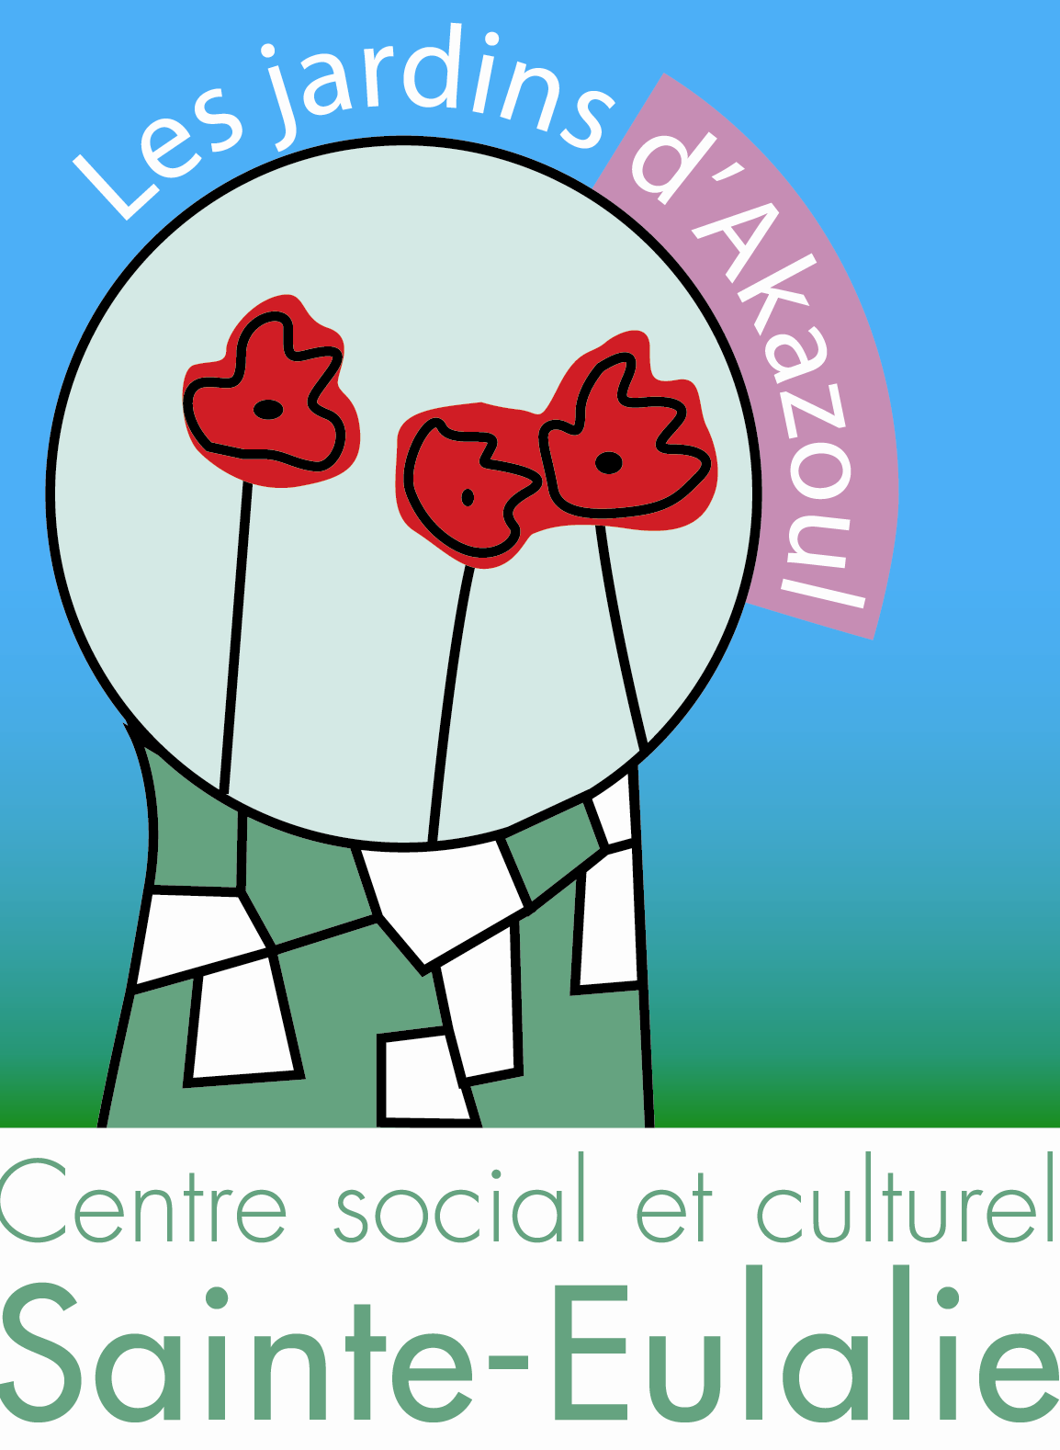
BILAN PLACE DU VILLAGE

I- PUBLIC :

Participation de 63 enfants différents,
3 structures ont participé : - le centre social,
- le centre de loisirs communal primaire,
- la classe de la CLIS de l’école Montesquieu,
4 intervenants : - Artisite avec Alain Calmet, autour d’approche musicale et d’installation de materiel de sonorisation,
- Agape avec Véronique Faguer, autour d’ateliers artistique pour les décors,
- De la Kata avec Lorenzo, sur la construction des différents modules
- Jongle Argone avec Manu Bossuyt, sur l’animation d’atelier cirque avec l’école.

II- ORGANISATION :

- Date : de septembre 2009 à mars 2011, soit sur 2 années scolaires.
- Les séances ont eu lieu sur différentes périodes : les vacances, le temps d’accueil des CLAS, les mercredis ou pendant le temps scolaire avec la CLIS.
- Des temps forts ont été organisés avec le centre de loisirs et/ou l’école : un rallye, le spectacle (préparation et représentation) ainsi que 4 sorties au spectacle.
- Proposition pour les artistes de travailler sous forme de cycle auprès du public, mais aussi de compter du temps pour la réflexion, la préparation et pour les réunions de pilotage.

III- FONCTIONNEMENT :

- Expérience très positive pour les publics qui ont participé aux différentes étapes du projet :
- Rencontre d’artistes ayant de multiples approches,
- Réalisation des différents modules au volume inhabituel,
- Participation aux différents ateliers de musique avec des temps d’expérimentation sur de nouvelles technologies,
- Prise de risque de la part des intervenants et du public pour expérimenter ces nouvelles techniques et s’investir dans le spectacle, les enfants se sont approprié le matériel avec juste une aide technique de l’artiste,
- Découverte de nouveaux matériaux.

- Le partenariat entre les différentes structures a permis de motiver les équipes et de créer une dynamique indispensable à la réussite de ce projet. Néanmoins, les enseignants auraient aimé se rendre plus disponible pour faciliter le travail et ont apprécié la réactivité de l’équipe du centre social qui les a stimuler pour mener le projet à terme.

- Difficile de trouver des temps de rencontres entre les différents groupes car les interventions avaient lieu sur des créneaux horaires différents : temps scolaire, mercredi, accueil après l’école… Cependant, les quelques rencontres communes ont participé à une meilleure connaissance entre enfants.

IV- APPROPRIATION DE L’ESPACE :

Les publics se sont approprié les espaces dès leurs constructions. L’identification des lieux a pu se faire grâce aux décors. Ainsi, la gare, premier élément construit, a été investie et aménagée par les enfants alors que le café a plutôt été le lieu privilégié des parents.

Cet aménagement a entraîné la création du spectacle avec une implication remarquable des enfants. Ils n’ont pas hésité à se mettre en avant et à prendre le risque de se donner en spectacle.

V- CONCLUSION :

La confiance réciproque entre les différentes équipes (école, centre de loisirs et centre social) a permis une belle représentation qui a favorisé :

- Une présence très importante des familles,
- Une bonne dynamique sur la ville en montrant les compétences des équipes,
- Peut-être un tremplin pour certains artistes qui ont pu montrer leur savoir faire (projet pôle éducatif)
- Un exemple de mixité sociale réussi lors du spectacle, de la soirée ainsi que sur les différentes sorties.

Un projet qui nécessite de poursuivre dans le temps avec la finalisation de certains éléments de décors. Cette « place du village » est utilisée comme outil d’échanges et de partage entre les différents partenaires mais aussi et surtout avec la population de la commune.

De la signature de la convention avec l’Agence de Renouvellement Urbain, à des assemblées générales associatives, des réunions avec les bailleurs pour le relogement des publics des Ruaults ou encore un débat avec les collégiens sur les discriminations, les nombreuses idées et occasions d’utiliser ce lieu contribuent à lui donner une nouvelle dimension.
L’approche artistique a éveillé l’intérêt de ces jeunes et constitue un acte éducatif jugé exemplaire par les partenaires parmi lesquels la ville de Sainte-Eulalie.

Dès septembre, notre réseau d’artistes nous conduit à accueillir une plasticienne mexicaine qui poursuivra ce projet autour d’aménagements aériens conçus avec les enfants du quartier populaire.

P.J. : quelques photos du dernier spectacle.

